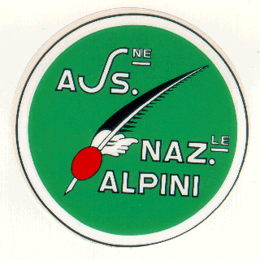
SEZIONE VALTELLINESE

Via Romegialli 19/ Palazzo B.I.M. SONDRIO 10. 11. 2019
Tel e Fax 0342 51 49 09
23100 SONDRIO (SO)

Ai Capi-Gruppo ANA di:
Talamona- Morbegno- Ardenno- Albaredo- Civo-
Valtartano – Valgerola – Valmasino - Forcola Sirta- Forcola Selvetta.
e p.c. ai Consiglieri Sezionali di Zona

SABATO 30.11.2019- Giornata Nazionale BANCO ALIMENTARE - Partecipazione dell’ANA.
Caro Capo Gruppo, come sai anche quest’anno in occasione della giornata nazionale di raccolta viveri indetta dal benemerito BANCO ALIMENTARE (un’istituzione che si occupa di solidarietà concreta a favore dei meno abbienti) la nostra Associazione, per decisione del CDN ha deciso di partecipare ancora con un sostegno operativo alle raccolta viveri presso alcuni supermercati.
Non mi dilungo sul profondo significato che l’occasione offre e che s’inquadra nel più generale “filone” delle iniziative associative compendiate nel detto “ricordare i morti aiutando i vivi”.
Al Tuo Gruppo chiedo un aiuto operativo per la raccolta presso i Supermercati di:
ARDENNO- CRAI Via Cairoli
SIGMA Via Palentec 9
FORCOLA- CRAI Via Roma 14
MORBEGNO- SIGMA Via Forestale
IPERAL Ex area Martinalli
SIGMA P.zza S. Giovanni
REGOLEDO CRAI Via Roma 15
TALAMONA- CONAD MARGH. Via Carlo Ciaponi
SIMPLY Via Stelvio23

nell’intera giornata di SABATO 30 NOVEMBRE 2019 - Responsabili dell’operazione saranno i Capi Gruppo - coadiuvati dal Vice Presidente di Zona- Gualtiero Speziali; e dai Consiglieri Sezionali sei pregato di contattarli al fine di concordare la partecipazione dei volontari che ti chiedo di fornire.
E’ però veramente necessario che nessun Gruppo faccia mancare il suo contributo di uomini perché lo sforzo richiesto è superiore a quello degli altri anni anche se garantirà risultati che credo migliori in tutti i sensi.
Sono sicuro che vorrai aderire con la consueta generosità all’invito che Ti rivolgo ed allo sforzo che Ti richiedo …sempre per il bene associativo e per….. prepararsi meglio al S. Natale.
Ti ringrazio anticipatamente per quello che farai insieme ai tuoi bravi Alpini.
Con i più cordiali saluti.
ATTENZIONE- i cartoni dovranno essere ben riempiti- NON BISOGNA PIU' PESARLI
le etichette adesive, che non vanno mai corrette a mano, riportano già: punto vendita e prodotto.
e vanno applicate sul lato corto degli scatoloni
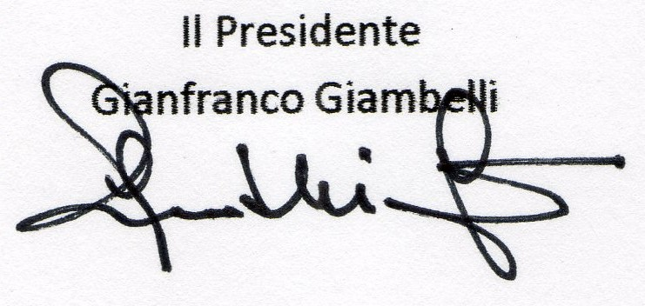
Referente del Banco Alimentare per la Zona di Morbegno-Ardenno: Aldo Mambretti cell.328/7533220. Andrea Righetti per Ardenno 3487410019. resp. provinciale Elia Mora 3476802365. refer. trasporti Mario 3476823035
Ai Consiglieri Sezionali: si prega di comunicare al Presidente il numero degli Alpini che saranno presenti nei vari punti di raccolta.

